专利技术交底书
发明名称（拟定） | 一种自动跟车控制方法、装置及汽车
申请类型 | 发明 实用新型
第一技术联系人 |  | 第二技术联系人
电话1 |  | 电话2
邮箱1 |  | 邮箱2
部门
【注意事项】
1、发明名称应当简短、准确地表明专利申请要求保护的主题和类型，一般不得超过25个字，避免使用宣传性、广告性用语及非技术性词语；
2、申请类型中：发明，是指对产品、方法或者其改进所提出的新的技术方案；实用新型，是指对产品的形状、构造或者其结合所提出的适于实用的新的技术方案；
3、请尽量提供必要的附图，实用新型必须包含附图；涉及流程、工艺、方法等技术方案应提供相应的流程图；
4、英文缩写应有中文译文及英文全称；
5、描述同一技术特征的技术术语请全文保持一致。

一、技术领域：
【本申请技术方案所属或者直接应用的具体技术领域。】
例如：本申请涉及智能车控制技术领域，特别涉及一种自动跟车控制方法、装置及汽车。

二、背景技术：
A1、与本申请相关的现有技术背景情况：
【应写明对本申请的理解、检索、审查有用的现有技术，包括该技术领域的现有技术总体状况及初始研发目的。】
例如：随着汽车工业的快速发展和人们生活水平的不断提高，汽车保有量越来越多。由于道路上行驶的汽车越来越多，交通拥堵现象日益严重。在长时间拥堵的情况下，汽车行驶非常缓慢，需要驾驶员高度注意本车与前车之间的距离，使驾驶员始终处于精神紧张状态，容易造成精神疲劳，稍不注意则会造成追尾等交通事故，给人员的生命财产带来损坏。因此，自动跟车作为汽车安全辅助系统的关键技术受到了人们越来越多的关注，如何控制自动跟车也受到了广泛的关注……。

A2、与本申请相关的最接近的现有技术：
【1、最接近的现有技术：与本申请最密切相关的一个技术方案，如与本申请技术领域相同，所要解决的技术问题、技术效果或者用途最接近和/或公开了本申请技术特征最多的现有技术；2、检索到的最接近的现有技术应以专利文件为主，专利文件应注明专利号；若最接近的现有技术为论文，应提供论文的出处。】
例如：专利名称为：“XX”；专利申请号为：“XXXX”的发明专利公开了一种技术方案：在进行自动跟车控制时，采用摄像头、雷达等传感器检测本车与前车的距离，并通过相应的控制算法使本车自动跟随前车向前行驶。具体地……。

A3、现有技术的缺陷和不足（不得使用AI生成）：
【1、客观地评价现有技术中存在的问题和缺点，这些问题和缺点能够被本申请的技术方案解决，本申请无法解决的问题和缺点不必写；2、必要时，说明这些问题和缺点存在的原因，以及解决这些问题和缺点时遇到的困难。】
例如：相关技术至少存在以下问题：安全距离的取值与汽车的行驶速度是息息相关的，车速高安全距离大，车速低安全距离小，因而在行车过程中本车与前车之间的距离应随前车行驶速度的变化而相应变化，只是设定固定距离作为安全距离的方式并基于该固定距离进行自动跟车的方式不灵活。另外，由于汽车的动态特性随运行工况、路况和外部环境而时时变化，具有较强的非线性性和时变特性，相关技术中的自动跟车控制方法未考虑这些影响因素，导致对跟车距离的控制效果不理想，控制精度不高，容易造成危险……。

三、发明内容（不得使用AI生成）：
B1、本申请所要解决的技术问题
【1、针对现有技术中存在的缺陷或不足，用正面的、尽可能简洁的语言客观而有根据地反映本申请要解决的技术问题，也可以进一步说明其技术效果；2、若本申请可解决多个技术问题，请一一列出。】
例如：解决相关技术中的自动跟车控制方法存在控制方式不灵活、效果不理想、控制精度不高及容易造成危险的问题……。

B2、本申请的技术方案及区别
【概述解决上述技术问题所采取的技术方案的全部要点，包括技术构成及其关系，明确与现有技术方案有差异的技术特征。】
例如：一种自动跟车控制方法，方法包括：
根据前车的当前车速确定自动跟车的安全距离；
获取本车与前车之间的实际距离，并根据实际距离及安全距离计算安全距离误差；
根据安全距离误差生成滑模函数；
通过预设的自组织模糊滑模车距控制器对滑模函数进行处理，将自组织模糊滑模车距控制器的输出作为自动跟车的控制信号……。

B3、本申请的技术效果
【1、清楚、客观地写明本申请与现有技术相比所具有的有益效果；2、该有益效果应结合区别技术特征（差异点）进行分析说明，或者通过列出实验数据的方式予以说明；3、在引用实验数据说明有益效果时，应当给出必要的实验条件和方法。】
例如：通过根据前车的当前车速确定自动跟车的安全距离，使得确定的安全距离和滑模函数更加可靠。由于模糊滑模控制器能够适应过程复杂而多变的环境，自组织模糊控制方法是一种高性能、控制规则可调并能够在控制过程中自动获得和修改模糊规则库的模糊控制方式，因此，本发明实施例通过预设的自组织模糊滑模车距控制器对滑模函数进行处理，并将自组织模糊滑模车距控制器的输出作为自动跟车的控制信号，来控制信号控制油门控制机构或制动控制机构动作，使得本发明实施例提供的自动跟车控制方法能够较好地适应跟车时复杂的运行工况、路况、外部环境及前车车速的变化，不仅控制方式比较灵活……。

B4、本申请的技术创新点
【1、描述本提案申请应重点强调和保护的创新点内容1-5项。】
本申请的主要创新点在于：1、XXX……

四、专利附图（不得使用AI生成）：
【包括附图说明和具体附图。附图说明要求：对附图的说明（如方法流程图、结构示意图、逻辑框图等）。具体附图要求：1、附图应无水印，条件允许时提供可编辑格式图，便于编辑；2、附图的大小及清晰度，应当保证在该图缩小到三分之二时仍能清晰地分辨出图中各个细节；3、附图标记应当使用阿拉伯数字编号，同一组成部分的附图标记应当一致，即用同一编号代表同一部件；4、逻辑框图、工艺流程图应当在其框内给出必要的文字和符号。】
例如：图1为本发明的自动跟车控制方法的流程图；
……
图7为本发明实施例提供的自动跟车控制装置的结构示意图。
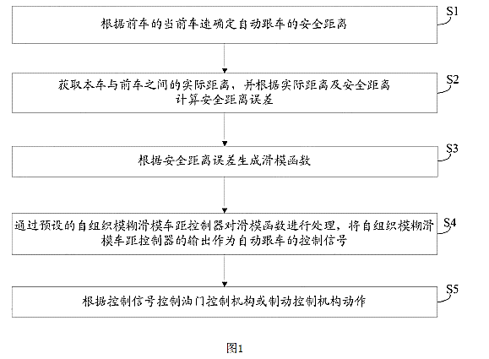
……
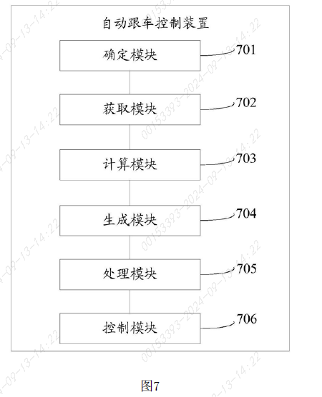

五、具体实施方式（不得使用AI生成）：
【1、此部分为交底书中最重要的部分，应当结合具体技术方案进行详细描述，以使本领域的普通技术人员能够理解、实施为准；技术方案属于概念性原理性或有明显上位概括时，应至少列举2个不同实施例；2、对于产品类专利申请，应当具体说明产品的零部件构成，各零部件之间的连接关系、空间位置关系、配合关系、工作原理等，如果产品涉及运动过程，应用文字描述该产品的运动过程；3、对于方法类专利申请，应当具体说明方法的步骤是什么（如果是方法的改进，主要描述改进部分的步骤），实现本方法各步骤需要的技术条件和实际参数（例如：温度、压力、流量等）；4、有附图的，应当对照附图进行说明；文字描述部分使用的附图标记应当与附图中保持一致，并放在相应的技术名词后面，不加括号；5、在对具体实施方式进行描述的过程中，需要结合对实施方式或技术特征的描述分析给出相应的技术效果；6、涉及人工智能、互联网＋、大数据以及区块链等包含算法特征的，需要将算法流程详尽写出，不需要提供程序代码；如果涉及计算公式，需要写明具体公式及公式中各参数含义；如果涉及人工智能模型的构建或者训练，一般需要清楚记载模型必要的模块、层级或者连接关系，训练必需的具体步骤、参数等；如果涉及在具体领域或者场景中应用人工智能模型或者算法，则一般需要清楚记载模型或者算法如何与具体领域或者场景相结合，算法或者模型的输入、输出数据如何设置以表明其内在关联关系等；7、此部分字数建议：实用新型不少于800字，发明不少于1500字。】
例如：如图1所示，本发明实施例提供的方法包括如下步骤S1至S5。
S1，根据前车的当前车速确定自动跟车的安全距离。
其中，前车是指与本车行驶在同一车道内且距离与本车相距最近的汽车。由于在汽车的跟车过程中，安全距离的取值与汽车的行驶速度是息息相关的，而前车的车速经常会不断变化，为确保跟车时本车与前车之间的距离能够绝对安全，本发明实施例在确定安全距离时，根据前车的当前车速确定。
可选地，本发明实施例可以预先在本车的前保险杠位置处安装毫米波雷达。在此基础上，本发明实施例在根据前车的当前车速确定自动跟车的安全距离时，可以先通过预先安装在本车前保险杠位置处的毫米波雷达测量前车的当前车速；然后，根据前车的当前车速通过如下公式(1)确定自动跟车的安全距离：
公式(1)中，D_{A}表示安全距离，V表示前车的当前车速。
例如，如果前车的当前车速为120km/h，则通过本发明实施例确定的安全距离为100m；如果前车的当前车速为80km/h，则通过本发明实施例确定的安全距离为74m。
S2，获取本车与前车之间的实际距离，并根据实际距离及安全距离计算安全距离误差。
其中，在获取本车与前车之间的实际距离时，也可以通过预先安装在本车前保险杠位置处的毫米波雷达来测量实现……。

六、替代方案：
【针对现有的技术方案，是否还有别的替代方案同样能实现相同或相似的技术效果，如果有，请尽量扩展；替代方案可以是部分结构、器件、方法步骤的替代，也可以是完整技术方案的替代。其数量决定了专利的保护范围，请尽可能地扩展并详细描述替代方案的技术内容及其技术效果，这样能够提高授权的概率，若无，可不填。】

七、其他事项（选填）：
C1、本申请所属项目或车型公开时间：_____________________
C2、本申请期望完成初稿时间：___________________________

